# Resolución del problema

## Creación del float y de los entornos

Para la resolución del problema hemos seguido los siguientes pasos. En primer lugar, hemos declarado con \newfloat el nuevo tipo de float que vamos a usar en este caso “Capturas” y con \floatname le damos el nombre que se va a mostrar (distinto al de referencia que es “capturas”).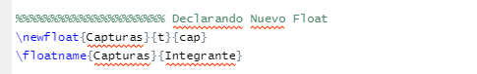

Con el float ya creado, crearemos un nuevo entorno que será el encargado de mostrar y formatear la captura, además para mayor personalización, le pasamos un parámetro (1) que definirá el nombre del archivo donde está la imagen que va a usar.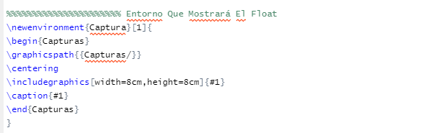Finalmente creamos un nuevo entorno que cargará las diversas capturas que previamente hemos definido.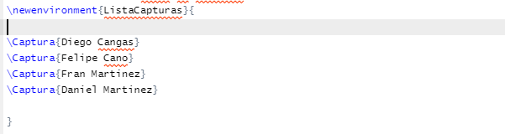

## Implementación de las capturas

Para implementar las capturas, simplemente añadiremos una sección en el archivo “main.tex” que llame al entorno que previamente hemos creado.

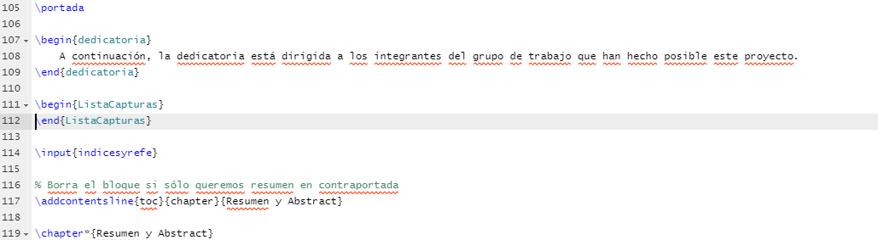

## Creación del Indice de capturas

Para hacer el índice, bastara con modificar el archivo indiceyrefe.tex añadiendo el comando \listof que referencie a la lista de capturas que ya tenemos.

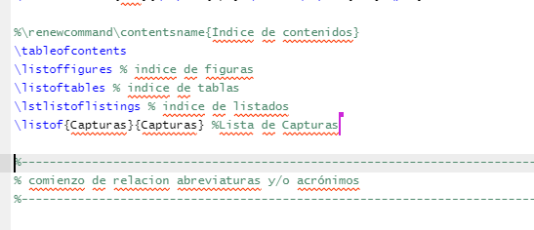

# Organización seguida

Para la organización del trabajo, nos hemos apoyado en el project de Git.  
Hemos apuntado minuciosamente todo el trabajo realizado y por quién mediante la generación de Issues y la utilización del tablón.

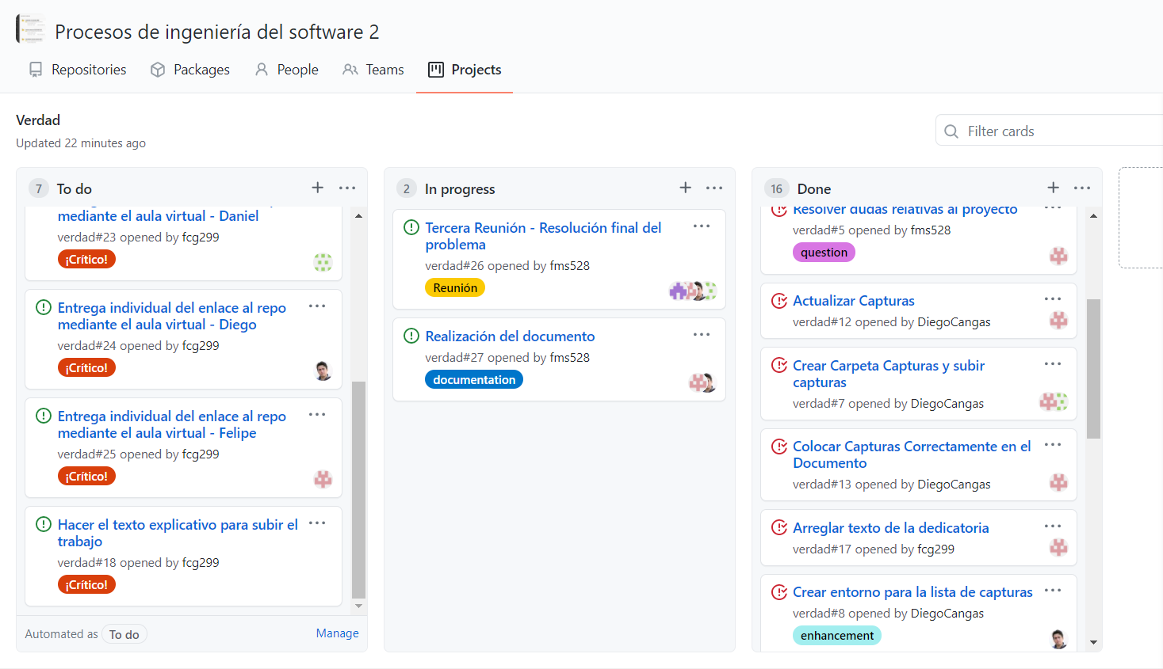

En esta imagen, se puede ver el tablón mientras se está utilizando. Hemos ido apuntando en “To do” todas las tareas que íbamos sacando y lo convertíamos a Issue. Una vez generado el Issue, añadimos un label identificativo.  
Hemos usado 5 tipos de labels distintos:  
- Enhancement: Arreglos al proyecto que se iban sacando sobre la marcha para que no se olviden  
- Documentation: Lo referente a la documentación del proyecto  
- ¡Crítico!: Referente a tareas de alta importancia.  
- Question: Asignado a las issues creadas para preguntar dudas  
- Reunión: Para el seguimiento de las reuniones

En el issue, hemos utilizado el sistema de “Assignees” para determinar quién ha resuelto una tarea, dado que estábamos los cuatro juntos trabajando de forma constante.

Hemos documentado, además, las reuniones que hemos hecho mediante Issues concretos, en los cuales mediante comentarios hemos anotado el tiempo empleado en cada una.

